CE2 Mathématiques : géométrie Mgéom L10 p 1 / 4
L10 Reproduire des figures à partir d’un modèle

Cherchons
Pendant son exposé sur les suricates, Soraya propose à ses camarades le dessin de l’animal dont elle a préparé le modèle.
Voici trois reproductions réalisées par ses camarades :
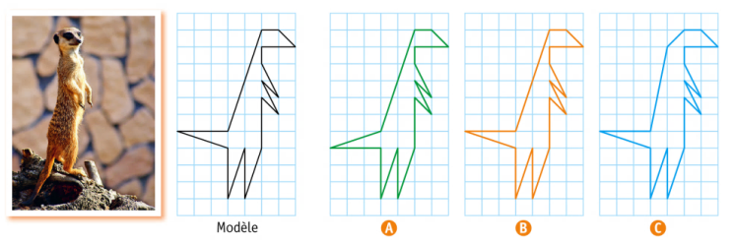
Quelle reproduction est fidèle au modèle ?

---------------------------------------------------------------------------------------------------------------------

L10. Reproduire des figures à partir d’un modèle

Pour reproduire une figure sur du papier quadrillé ou du papier pointé, on place d’abord les sommets en comptant les carreaux. Ensuite, on trace les segments à la règle.

Pour reproduire une figure sur du papier uni, on effectue les tracés au fur et à mesure en utilisant les indications du modèle.

---------------------------------------------------------------------------------------------------------------------

Reproduire des figures sur du papier quadrillé ou pointé
Exercice 1 : Reproduis les figures.

CE2 Mathématiques : géométrie Mgéom L10 p 2 / 4
---------------------------------------------------------------------------------------------------------------------

Exercice 2 : Reproduis les figures.

---------------------------------------------------------------------------------------------------------------------

CE2 Mathématiques : géométrie Mgéom L10 p 3 / 4

TRAVAIL AVEC LE LOGICIEL GEOGEBRA
1 / Avant de commencer regarde les petites animations suivantes
1er Construire un point et une droite
https://player.vimeo.com/external/324992580.hd.mp4?s=d773c38986e6b3999708dab59a1f81b893e123da&profile_id=175
2ème Construire une droite et un segment
https://player.vimeo.com/external/324992623.hd.mp4?s=40a6c81a25833da8820ecd7950534a8363dad590&profile_id=175
3ème Mettre une grille
https://player.vimeo.com/external/324992553.hd.mp4?s=72b13620d3a7948e87e39beef7f80dd9d9d782fb&profile_id=175
4ème Effacer ou supprimer un objet
https://player.vimeo.com/external/324992660.hd.mp4?s=ad50fd301ec5412b1799710561b6276beaed3a41&profile_id=175
5ème Tracer un cercle
https://player.vimeo.com/external/324992674.hd.mp4?s=54d836ab63624b84503aaa28876e8caea30b90c0&profile_id=175
2 / Je te propose maintenant de reproduire des figures avec le logiciel Geogebra
Il faut ouvrir pour l’exercice 1 le lien qui se trouve dessous en violet, pour l’exercice 2 le lien qui se trouve en dessous.
Exercice 1  file:///G:/ressources/zip/9782210502017-log-nopm-ce2-ele28.ggb  Exercice 2  file:///G:/ressources/zip/9782210502017-log-nopm-ce2-ele29.ggb | Tu vas utiliser les éléments suivants :  En cliquant sur la flèche en bas à droite :  Outil cercle point puis  Ctrl-Z : Annule la dernière opération effectuée
Remarque ne pas sauvegarder le travail une fois terminé

---------------------------------------------------------------------------------------------------------------------

Exercice 3 : Reproduis la figure.
Essai 1
CE2 Mathématiques : géométrie Mgéom L10 p 4 / 4

Essai 2 | Essai 3

---------------------------------------------------------------------------------------------------------------------

Reproduire des figures sur du papier uni

Exercice 4 : Reproduis la figure sur du papier uni (utilise, la règle et l’équerre).

---------------------------------------------------------------------------------------------------------------------

Exercice 5 : Reproduis la figure en t’aidant des indications.

ABCD est un rectangle. AB= 8 cm ; BC = 6 cm.
M est le milieu de [AD], I est le milieu de [BC].

---------------------------------------------------------------------------------------------------------------------

TRAVAIL AVEC LE LOGICIEL GEOGEBRA
Il faut ouvrir pour l’exercice 3 le lien qui se trouve dessous en violet.
file:///G:/ressources/zip/9782210502017-log-nopm-ce2-ele30.ggb

